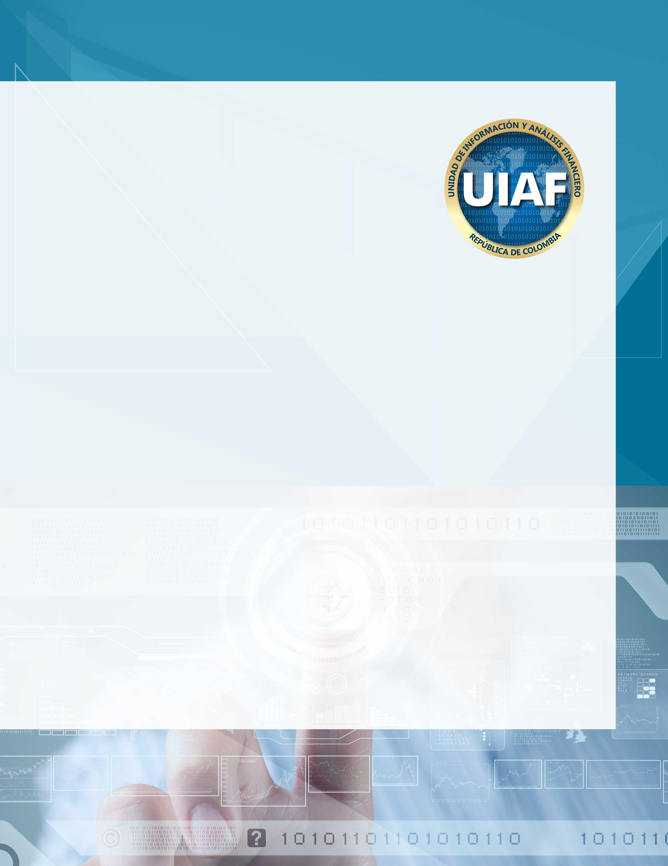

Preguntas y respuestas
Audiencia Virtual Rendición de Cuentas
Unidad de Información y Análisis Financiero
2016

Bogotá D.C. - Colombia

A continuación exponemos las preguntas y respuestas realizadas durante el foro virtual de Rendición de Cuentas, UIAF 2016. Muchas gracias por su participación.

- Escrito por: Jessica Manrique (2016-12-06 09:11:12). Cantidad de reportes presentados por el sector de juegos de suerte y azar.
Respuesta: Estimada Jessica, durante el año 2016 se registraron 343.350 transacciones relacionadas con Juegos de Suerte y Azar.
- Escrito por: Sergio Reyes (2016-12-06 09:18:09). Buenos días. Quiero saber, ¿cuántos oficiales de cumplimiento de empresas obligadas a dar cumplimiento al capítulo 10 de la Circular Básica Jurídica de la Supersociedades están registrados en el SIREL de la UIAF?
Respuesta: Estimado Sergio, en este momento la Circular se encuentra en estado de transición y por ende la inscripción de Oficiales de Cumplimiento de empresas obligadas se ha venido incrementando diariamente. Por esa razón no se tiene un dato definitivo. No obstante, es importante aclarar que las empresas obligadas para este sector son un aproximado de 700.

- Escrito por: Infolaft (2016-12-06 09:29:57). ¿Cuántos reportes de operaciones sospechosas (ROS) recibió la UIAF entre noviembre de 2015 y noviembre de 2016?
Respuesta: Señores Infolaft, a la luz de la Ley 526 y la Ley 1621, así como de las modificaciones y análisis estratégicos, indicar el número de ROS devela capacidades estratégicas y operativas de la UIAF.

- Escrito por: Infolaft (2016-12-06 09:37:12). ¿A cuántas y a cuáles entidades de supervisión asesoró la Uiaf en este periodo de tiempo en lo que respecta a la elaboración de normas de prevención del LA/FT?
Respuesta: Señores Infolaft, durante el último año la UIAF ha procurado llegar a todos los sectores reportantes y a los nuevos sujetos obligados, en aras de fortalecer sus sistemas de administración de riesgo, mejorar la normatividad y la prevención.

- Escrito por: Jaime (2016-12-06 09:41:21). ¿Cuáles son las falencias principales que ve la Uiaf del Sistema Nacional Antilavado de Activos y Contra la Financiación del Terrorismo de Colombia de cara a la cuarta ronda de evaluaciones mutuas que llevará a cabo el Fondo Monetario Internacional durante 2017?
Respuesta: Estimado Jaime, de cara a la Evaluación que realizará el FMI a nuestro sistema ALA/CFT, el país debe seguir fortaleciendo la comprensión de la normatividad desde todos los sectores. En ese sentido, la UIAF resalta el compromiso de los nuevos sectores obligados y de todas las entidades que hacen parte del engranaje antilavado, en el trabajo conjunto y coordinado durante el proceso de preparación frente a la Evaluación GAFI 2017.

- Escrito por: Jaime (2016-12-06 09:42:28). ¿Cuál creen ustedes que es la mayor fortaleza del Sistema ALA/CFT de Colombia de cara a la evaluación del FMI en 2017?
Respuesta: Es importante recordar que debido al contexto nacional de los últimos años, Colombia ha mostrado avances importantes en su sistema ALA/CFT. La creación de la UIAF en el año de 1999 y la subsiguiente persecución a los delitos conexos al lavado, fue el primer paso dentro de una cadena de decisiones acertadas en materia de legislación, normatividad, articulación interinstitucional y prevención, que han logrado el interés de la región en nuestro país. No en vano, delegados de otras UIF (Guatemala, Panamá, Bolivia, Perú y Costa Rica), han venido a capacitarse a Colombia con el propósito de incorporar mejores prácticas institucionales para la prevención, detección, investigación y sanción del lavado de activos.
Sin embargo, e independientemente de los objetivos perseguidos con la evaluación de 2017, dado que el fenómeno del lavado de activos es cada vez más dinámico y convergente, es necesario seguir implementando controles, medidas y sanciones cada vez más efectivas, acordes con las nuevas industrias del delito.

La meta para 2017 es que la calificación a Colombia indique que el país tiene un alto nivel de cumplimiento de las 40 Recomendaciones del GAFI y que ello que se vea reflejado en un sistema ALA/CFT cada vez más efectivo.

- Escrito por: Jaime (2016-12-06 09:43:05). En términos generales, ¿cuál ha sido el papel de la Uiaf en la preparación de la evaluación del FMI al sistema ALA/CFT de Colombia?
Respuesta: Una de las metas importantes cumplidas por la UIAF, fue la coordinación y el proceso de preparación para la Evaluación que llevará a cabo el Fondo Monetario Internacional en el año 2017 al sistema nacional antilavado de activos y contra la financiación del terrorismo, frente al cumplimiento de las 40 Recomendaciones del Grupo de Acción Financiera Internacional (GAFI). En el marco de la CCICLA desarrollamos 8 talleres y 4 mesas técnicas en 2016, para que todas las entidades se capaciten frente a la metodología de la Evaluación y entiendan su importancia y responsabilidad en esta prueba tan importante para el país.

- Escrito por: Jaime (2016-12-06 09:47:59). ¿Cómo se ha preparado la Uiaf para procesar toda la información relacionada con el LA/FT a la que tendrá acceso durante el posconflicto?
Respuesta: En términos generales, la entidad ha entendido que la efectividad en el análisis financiero está supeditada a la optimización en los procesos de ingesta de la información, depuración, análisis y obtención de resultados. La rapidez y oportunidad, así como la calidad del producto final de inteligencia, dependen del tratamiento de la enorme cantidad de datos que llegan de diferentes tipos de fuentes.

Concretamente en el año 2016, en materia de tecnología optimizamos los procesos de ingesta, depuración y análisis de la información, gracias a la incorporación de tecnología de punta, y a la ampliación del centro de cómputo, con el objetivo de implementar un clúster de procesamiento de datos.

- Escrito por: Jaime (2016-12-06 09:50:32). ¿Cuáles han sido las principales acciones y políticas de la Comisión de Coordinación Interinstitucional para el el Control del Lavado de Activos, CCICLA, de la cual la Uiaf lleva a cabo la secretaría técnica?
Respuesta: Durante el 2016 la CCICLA se centró en el proceso de preparación para la Evaluación GAFI 2017. En ese contexto, aunque la visita in situ del grupo evaluador designado por el FMI se llevará a cabo del 20 de junio al 6 de julio de 2017, el país ha venido preparándose de la mano de la Comisión de Coordinación Interinstitucional para el Control del Lavado de Activos (CCICLA). En el año 2015 la CCICLA, tomó las riendas del proceso preparatorio, con el objetivo de coordinar a las entidades que hacen parte de sistema nacional anti lavado.

La preparación se ha desarrollado a través de talleres que han convocado al sector público y privado, buscando una conjunción interinstitucional e intersectorial para que el país puntúe favorablemente frente a los componentes valorativos: cumplimiento de la normativa internacional y efectividad del sistema ALA/CFT-FPADM.

Para guiar el proceso de preparación, la CCICLA ha creado un grupo interdisciplinario responsable de la realización de un autodiagnóstico del sistema; de las propuestas para mejorar el cumplimiento y la efectividad del mismo; de la recopilación y unificación de la información suministrada por las entidades en la etapa de pre-evaluación; y finalmente, de la revisión de los cuestionarios de evaluación que se entregarán al FMI en diciembre de 2016.

- Escrito por: Sergio (2016-12-06 10:23:22). ¿Cuándo se enviarán los cuestionarios diligenciados a los evaluadores del FMI?
Respuesta: Estimado Sergio, los cuestionarios diligenciados a los evaluadores del FMI se entregarán antes de que finalice el año 2016.

- Escrito por: Gracia (2016-12-06 11:08:22). Quisiera saber además de las campañas en los medios de comunicación, que me parecen la mejor forma de explicarle a la gente el problema del lavado de activos, ¿qué otras estrategias se han implementado para la prevención. Habrá más campañas en los medios audiovisuales tan claras y pedagógicas como la que vimos hace unos meses?
Respuesta: Estimada Gracia, además de la campaña de prevención dirigida a la ciudadanía, las estrategias en prevención incluyeron la capacitación presencial de 737 funcionarios, de 6.103 entidades; la formación de 3500 personas a través de nuestro curso e-learning, la publicación de documentos técnicos; la firma de 9 convenios más -que se suman a los 33 que tenemos vigentes-, y el apoyo para la actualización de 14 normas en diferentes sectores de la economía nacional.
Con respecto a las campañas de 2017, la UIAF seguirá trabajando para fortalecer la cooperación entre la sociedad y las entidades que hacen parte del sistema antilavado de activos en el país. El objetivo final es crear una visión nacional común frente al fenómeno del lavado de activos y fomentar la cultura de la legalidad.

